TIẾT 23,24: THỰC HÀNH ĐỌC HIỂU
CA DAO VIỆT NAM

III. TIẾN TRÌNH DẠY HỌC:
1. Hoạt động 1: Mở đầu
a. Mục tiêu: Tạo hứng thú cho HS, thu hút HS sẵn sàng thực hiện nhiệm vụ học tập của mình. HS khắc sâu kiến thức nội dung bài học.
b. Nội dung: GV tổ chức thi hát/đọc những bài ca dao HS sưu tầm theo nhóm.
c. Sản phẩm: Các bài ca dao HS sưu tầm được.
d. Tổ chức thực hiện:
B1: Chuyển giao nhiệm vụ (GV)
- GV tổ chức thi hát/đọc những bài ca dao mà HS sưu tầm theo nhóm.
- GV phổ biết tiêu chí chấm điểm: Các nhóm mỗi lần hát đúng nhạc/lời hoặc đọc đúng bài ca dao sẽ được tính 10 điểm. Nếu hát/đọc không chính xác về nhạc/lời sẽ không được tính điểm. Nhóm nào có tổng điểm cao hơn sẽ chiến thắng.
B2: Thực hiện nhiệm vụ:
HS thống nhất, tổng hợp các bài ca dao đã sưu tầm theo nhóm.
B3: Báo cáo, thảo luận:
- HS tham gia cuộc thi hát/đọc những bài ca dao nhóm đã sưu tầm.
- Nội dung thi: Mỗi nhóm lần lượt thay phiên nhau hát hoặc đọc một bài ca dao về chủ đề bất kì.
Nhận xét phần thi của HS và GV dẫn dắt: Trong kho tàng văn hoá dân tộc Việt Nam, ca dao dân ca là những lời tâm tình của nhân dân trong lao động, trong cuộc sống gia đình, tình yêu đôi lứa…. Bài học hôm nay chúng ta sẽ cùng tìm hiểu những bài ca dao được viết theo thể lục bát.
2. Hoạt động 2: Hình thành kiến thức mới:
I. ĐỌC- TÌM HIỂU CHUNG:
1. Ca dao là gì:
Hoạt động 1:
a) Mục tiêu: kiến thức cơ bản về ca dao.
b) Nội dung:
- GV hướng dẫn HS đọc văn bản và đặt câu hỏi.
- Hs đọc, quan sát SGK và tìm thông tin để trả lời câu hỏi của GV.
c) Sản phẩm: Câu trả lời của HS
d) Tổ chức thực hiện
HĐ của thầy và trò | Sản phẩm dự kiến
B1: Chuyển giao nhiệm vụ (GV)  - Yêu cầu HS đọc SGK và trả lời câu hỏi  ? Nêu những hiểu biết của em về ca dao?  Đọc một số bài ca dao mà em biết?  B2: Thực hiện nhiệm vụ  GV hướng dẫn HS đọc và tìm thông tin.  HS quan sát SGK.  B3: Báo cáo, thảo luận  GV yêu cầu HS trả lời.  HS trả lời câu hỏi của GV.  B4: Kết luận, nhận định (GV)  Nhận xét câu trả lời của HS và và chốt kiến thức lên màn hình. | - Ca dao là một hình thức thơ ca dân gian truyền thống lâu đời của dân tộc Việt Nam.  - Ca dao sử dụng nhiều thể thơ, trong đó nhiều bài viết theo thể lục bát. Mỗi bài ca dao ít nhất có hai dòng.  - Ca dao thể hiện các phương diện tình cảm, trong đó có tình cảm gia đình.
2. Văn bản:
Hoạt động 2:
a) Mục tiêu: Giúp HS
- Biết được những nét chung của văn bản (thể thơ, vần, nhịp…).
b) Sản phẩm: Câu trả lời và phiếu học tập đã hoàn thành của HS
c) Tổ chức thực hiện
HĐ của thầy và trò |  | Sản phẩm dự kiến
B1: Chuyển giao nhiệm vụ (GV)  - Hướng dẫn cách đọc & yêu cầu HS đọc.  HS thảo luận nhóm  - Chia nhóm lớp, giao nhiệm vụ:  ? Xác định thể thơ, vần nhịp của 3 bài ca dao.  ? 3 bài ca dao thuộc chủ đề nào? PTBĐ?  - Đọc văn bản  - Làm việc cá nhân 2’, nhóm 5’  + làm việc nhóm, thảo luận và ghi kết quả vào phiếu học tập - đại diện 1 bạn trình bày  GV:  - Chỉnh cách đọc cho HS (nếu cần).  - Theo dõi, hỗ trợ HS trong hoạt động nhóm.  B3: Báo cáo, thảo luận  HS: Trình bày sản phẩm của nhóm mình. Theo dõi, nhận xét, bổ sung cho nhóm bạn (nếu cần).  GV:  - Nhận xét cách đọc của HS.  - Hướng dẫn HS trình bày bằng cách nhắc lại từng câu hỏi  B4: Kết luận, nhận định (GV)  - Nhận xét về thái độ học tập & sản phẩm học tập của HS.  - Chốt kiến thức và chuyển dẫn vào mục sau . |  | a) Đọc và tìm hiểu chú thích  - HS đọc diễn cảm.  b) Tìm hiểu chung  - Thể thơ: lục bát;  - Vần chân, vần lưng đặc trưng của thể lục bát.  - Nhịp ngắt nhịp chẵn 2/2/2 hoặc 4/4.  - Cùng nói về tình cảm gia đình.  - PTBĐ: biểu cảm

II. Đọc - tìm hiểu văn bản:
Hoạt động 3:
a) Mục tiêu: Giúp HS
- Tìm hiểu đặc sắc nội dung, nghệ thuật của 3 bài ca dao.
- Thấy được vẻ đẹp tâm hồn người Việt thể hiện trong bài
b) Tổ chức thực hiện
HĐ của thầy và trò | Sản phẩm dự kiến
B1: Chuyển giao nhiệm vụ (GV)  - Phát phiếu học tập số 1, 2, 3& giao nhiệm vụ:  Nhóm I: Hoàn thành PBT 1va đại diện nhóm lên trình bày  - Nhóm 2 nhận xét, bổ sung  1. Bài ca dao là lời của ai nói với ai? Nói về điều gì?  2. Em hiểu thế nào là công cha, nghĩa mẹ?  3. Em hiểu gì về hình ảnh núi ngất trời và nước ở ngoài biển Đông?  4. Như vậy, để diễn tả công lao trời biển của cha mẹ tác giả dân gian đã sử dụng nghệ thuật gì? Nêu tác dụng của biện pháp nghệ thuật đó.  5. Em hiểu cù lao chín chữ như thế nào?Câu cuối muốn nhắn nhủ với chúng ta điều gì?  6. Bản thân em đã làm gì để đền đáp công ơn của cha mẹ?  ?Hãy tìm 1 số câu ca dao khác cùng chủ đề?  Nhóm II: Hoàn thành PBT 2.  1. Bài ca dao là lời của ai nói với ai? Nói về điều gì?  2. Từ có xuất hiện mấy lần trong văn bản? Điệp ngữ có mang hiệu quả nghệ thuật như thế nào?  3. Em hiểu gì về hình ảnh cây có cội, sông có nguồn?  4. Chỉ ra và nêu tác dụng của hình ảnh so sánh xuất hiện trong bài ca dao.  5. Bài ca dao muốn nhắn nhủ với chúng ta điều gì?  Nhóm III: Hoàn thành PBT 3.  1. Bài ca dao là lời của ai nói với ai? Nói về điều gì?  2. Từ có xuất hiện mấy lần trong văn bản? Điệp ngữ có mang hiệu quả nghệ thuật như thế nào?  3. Tình cảm anh em trong một gia đình được diễn tả qua những chi tiết, hình ảnh nào?  4. Chỉ ra và nêu tác dụng của biện pháp nghệ thuật được sử dụng trong bài ca dao.  5. Bài ca dao muốn nhắn nhủ với chúng ta điều gì?  * Vòng mảnh ghép (8 phút)  - Tạo nhóm mới (các em số 1 tạo thành nhóm I mới, số 2 tạo thành nhóm II mới, số 3 tạo thành nhóm III mới)& giao nhiệm vụ mới:  - Chia sẻ kết quả thảo luận ở vòng chuyên gia?  - Hoàn thành PHT 4.  1. Vẻ đẹp tâm hồn người Việt được thể hiện như thế nào trong ba bài ca dao trên?  2. Từ những lời nhắn nhủ trong các bài ca dao, em dự định làm gì để thể hiện tình cảm với người thân trong gia đình? Hãy kể ra 1-3 việc làm của em.  3. Tìm và ghi lại các bài ca dao khác cũng viết về chủ đề tình cảm gia đình.  B2: Thực hiện nhiệm vụ  * Vòng chuyên gia  HS:  - Làm việc cá nhân 2 phút, ghi kết quả ra phiếu cá nhân.  - Thảo luận nhóm 5 phút và ghi kết quả ra phiếu học tập nhóm (phần việc của nhóm mình làm).  GV hướng dẫn HS thảo luận (nếu cần).  * Vòng mảnh ghép (8 phút)  HS:  - 3 phút đầu: Từng thành viên ở nhóm trình bày lại nội dung đã tìm hiểu ở vòng chuyên gia.  - 5 phút tiếp: thảo luận, trao đổi để hoàn thành những nhiệm vụ còn lại.  GV theo dõi, hỗ trợ cho HS (nếu HS gặp khó khăn).  B3: Báo cáo, thảo luận  GV:  - Yêu cầu đại diện của một nhóm lên trình bày.  - Hướng dẫn HS trình bày (nếu cần).  HS:  - Đại diện 1 nhóm lên bày sản phẩm.  - Các nhóm khác theo dõi, quan sát, nhận xét, bổ sung (nếu cần) cho nhóm bạn.  - Nhận xét thái độ và kết quả làm việc của từng nhóm, chỉ ra những ưu điểm và hạn chế trong HĐ nhóm của HS.  - Chốt kiến thức & chuyển dẫn sang phần tổng kết. | 1. Bài ca dao 1  - Bài ca dao là lời mẹ nói với con qua điệu hát ru.  - Mẹ nói với con về: công lao của cha mẹ và bổn phận của con trước công lao ấy.  - Công cha, nghĩa mẹ là công sinh thành và giáo dưỡng của cha mẹ.  - Núi ngất trời, nước ở ngoài biển Đông là những hình ảnh thiên nhiên vũ trụ rộng lớn, vĩnh hằng.  =>Hình ảnh so sánh cụ thể, phù hợp: lấy cái to lớn mênh mông, vô tận để so sánh với công lao cha mẹ.  => Khẳng định công lao cha mẹ vô cùng to lớn.  - Chín chữ cù lao nói về công lao cha mẹ nuôi con vất vả nhiều bề.  => Con cái phải biết ghi tạc công ơn trời biển của cha mẹ mà đền đáp, làm tròn bổn phận của mình  2. Bài ca dao 2  - Đây có thể là lời của ông bà, cha mẹ nói với con cháu, cũng có thể là lời tâm sự của mọi người với nhau.  - Bài ca dao nói về tình cảm đối với tổ tiên, nguồn cội.  - Chữ "có" được điệp lại bốn lần: + tạo nhịp điệu cho bài thơ  + khẳng định một chân lí, một sự thật hiển nhiên rằng mọi người, mọi vật đều có nguồn gốc.  - Cây thì có cội có gốc, sông thì có nguồn. Nhờ có gốc bền rễ sâu mà cành lá mới xanh tươi, đơm hoa kết trái. Nhờ có nguồn mà sông mới có nước không bao giờ cạn. Con người cũng vậy, phải "có cố, có ông", có tổ tiên, ông bà mới có cha mẹ, con cháu.  => Hình ảnh so sánh giúp cho ý thơ trở nên giản dị, dễ hiểu.  =>Con cháu phải biết ghi nhớ công ơn của tổ tiên, ông bà; phải thủy chung, không được vong ơn bội nghĩa.  3. Bài ca dao 3  - Đây có thể là lời của ông bà, cha mẹ nói với con cháu, cũng có thể là lời tâm sự của anh em với nhau. - Bài ca dao nói về tình cảm anh em trong gia đình.  - Điệp từ "Cùng" nhấn mạnh sự gắn bó về nguồn gốc máu mủ, ruột thịt.  - So sánh " Tình cảm anh em - tay chân " biểu thị sự gần gũi ko thể tách rời.  => Anh em một nhà cùng do cha mẹ sinh ra vậy nên phải sống hoà thuận, yêu thương gắn bó, đoàn kết tương thân, tương ái với nhau để cha mẹ được an tâm và vui lòng.  => Qua 3 bài ca dao, ta thấy được vẻ đẹp tâm hồn người Việt:  - Trân trọng, đề cao nguồn cội, tình cảm;  - Sống ân nghĩa, thủy chung.  => Tình cảm gia đình là tình cảm thiêng liêng nhất đối với mỗi con người. Chúng ta cần biết trân trọng, vun đắp tình cảm ấy ngày càng sâu sắc, bền chặt.
B1: Chuyển giao nhiệm vụ (GV)  - Chia nhóm lớp theobàn  - Giao nhiệm vụnhóm:  ? Nêu những biện pháp nghệ thuật được sử dụng trong 3 văn bản?  ? Nội dung chính của các bài ca dao?  B2: Thực hiện nhiệm vụ  HS:  - Suy nghĩ cá nhân 2’ và ghi ragiấy.  - Làm việc nhóm 5’ (trao đổi, chia sẻ và đi đến thống nhất để hoàn thành phiếu họctập).  GV hướng theo dõi, quan sát HS thảo luận nhóm, hỗtrợ (nếu HS gặp khókhăn).  B3: Báo cáo, thảoluận  HS: Đại diện lên báo cáo kết quả thảo luận nhóm, HS nhóm khác theo dõi, nhận xét và bổ sung (nếu cần) cho nhómbạn.  GV:Yêu cầu HS nhận xét, đánh giá chéo giữa các nhóm.  B4: Kết luận, nhận định (GV)  - Nhận xét thái độ và kết quả làm việc của từng nhóm.  - Chuyển dẫn sang đề mụcsau. | III. Tổng kết  1. Nghệ thuật  - Thể thơ lục bát  - Âm điệu tha thiết  - Phép so sánh, đối xứng.  2. Nội dung  Tình cảm đối với ông bà, cha mẹ, anh em và tình cảm của ông bà, cha mẹ đối với con cháu luôn là những tình cảm sâu nặng thiêng liêng nhất trong đời sống mỗi con người.
3. Hoạt động 3: Luyện tập:
a) Mục tiêu: Vận dụng kiến thức của bài học vào việc làm bài tập cụ thể.
b) Nội dung:HS suy nghĩ cá nhân làm bài tập của GV giao.
c) Sản phẩm:Đoạn văn đảm bảo yêu cầu đề bài.
d) Tổ chức thực hiện
B1: Chuyển giao nhiệm vụ: Giáo viên giao bài tập cho HS
Bài tập 1: Viết đoạn văn khoảng 7 câu nêu cảm nhận của em về bài ca dao em yêu thích nhất.
B2: Thực hiện nhiệm vụ
GV hướng dẫn HS:
Đoạn văn cần đảm bảo:
- Hình thức: đoạn văn khoảng 7 câu, có đầy đủ mở đoạn, thân đoạn, kết đoạn.
- Nội dung:
+ Chú ý nêu đặc sắc nội dung, nghệ thuật của bài ca dao.
+ Nêu lí do vì sao em yêu thích bài ca dao đó nhất.
HS viết đoạn.
B3: Báo cáo, thảo luận:
- GV yêu cầu HS trình bày sản phẩm của mình.
- HS trình bày, theo dõi, nhận xét, đánh giá và bổ sung cho bài của bạn (nếu cần).
B4: Kết luận, nhận định: GV đánh giá bài làm của HS bằng điểm số.
4. Hoạt động 4: Vận dụng:
a) Mục tiêu: Vận dụng kiến thức đã học vào thực tế cuộc sống.
b) Nội dung:GV giao nhiệm vụ, HS thực hiện nhiệm vụ.
c) Sản phẩm:Sản phẩm của HS sau khi đã được chỉnh sửa (nếu cần).
d) Tổ chứcthực hiện:
B1: Chuyển giao nhiệm vụ: (GV giao nhiệm vụ)
? Hãy viết bài thơ lục bát về gia đình em.
- Nộp sản phẩm về hòm thư của GV hoặc chụp lại gửi qua zalo nhóm lớp.
B2: Thực hiện nhiệm vụ
GV hướng dẫn HS xác nhiệm vụ.
HS đọc, xác định yêu cầu của bài tập và lên ý tưởng cho bài thơ.
B3: Báo cáo, thảo luận
GV hướng dẫn các em cách nộp sản phẩm.
HS nộp sản phẩm cho GV qua hệ thống CNTT mà GV hướng dẫn.
B4: Kết luận, nhận định (GV)
- Nhận xét ý thức làm bài của HS (HS nộp bài không đúng qui định (nếu có).
- Dặn dò HS những nội dung cần học ở nhà và chuẩn bị cho bài sau.
* Hướng dẫn tự học ở nhà: Học bài cũ, làm bài tập, chuẩn bị bài “Viết: Tập làm thơ lục bát”.

- Phiếu học tập.
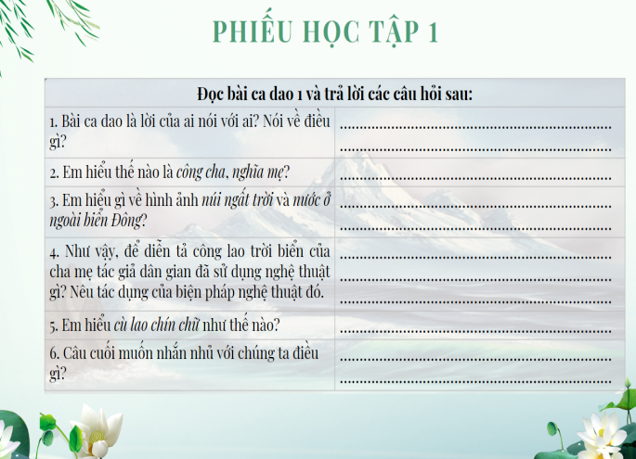 | 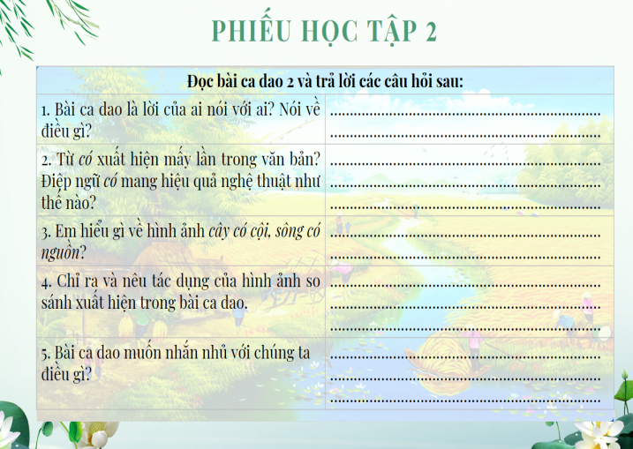
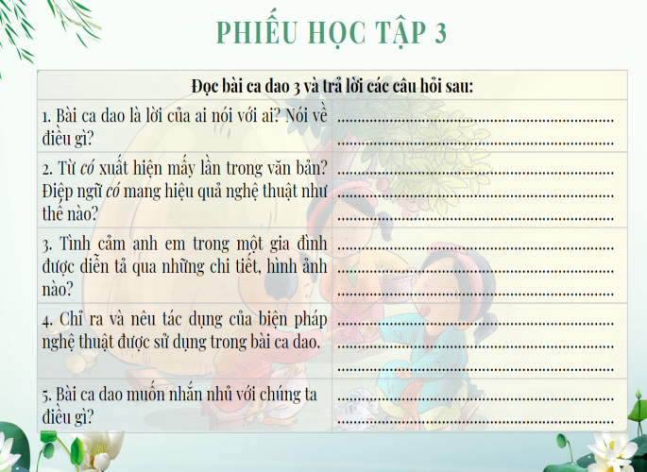 | 


